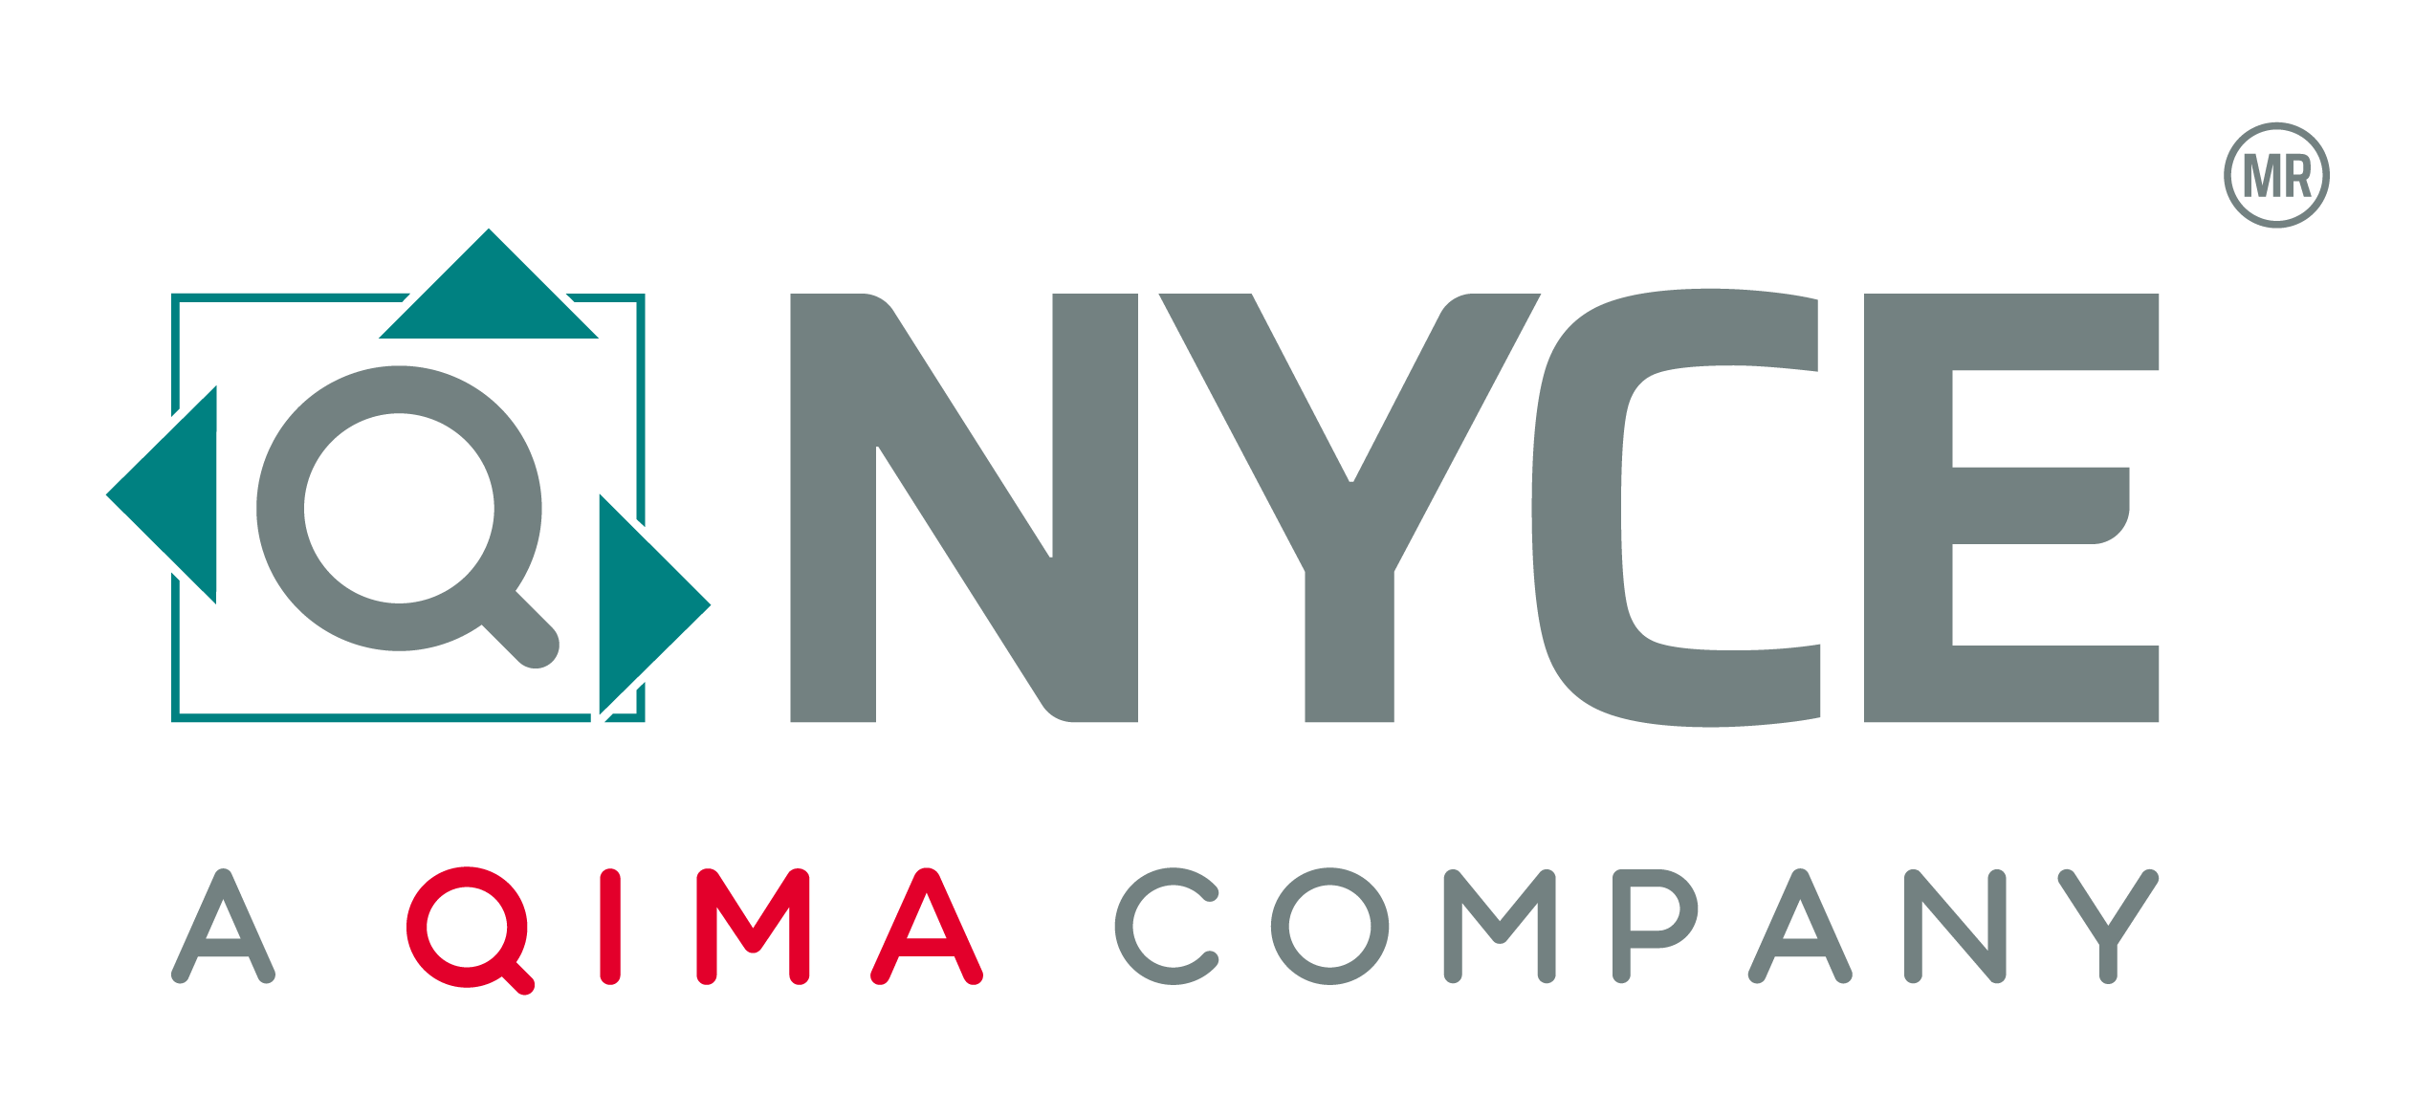 | FORMATO PARA EL INGRESO DE MUESTRAS EN NYCE
FOLIO DE MUESTRA: ___________________
*LABORATORIO AL CUAL SE VA LA MUESTRA: Haga clic o pulse aquí para escribir texto.
*NO. DE REFERENCIA o FOLIO ASIGNADO EN LA PLATAFORMA NYCE 2.0: Haga clic o pulse aquí para escribir texto.
Capturar los campos marcados con asterisco
RECEPCIÓN EN NYCE DE LA MUESTRA TIPO
¿El equipo se encuentra en buenas condiciones?
*TIPO DE PRODUCTO: Haga clic o pulse aquí para escribir texto.
*MARCA: Haga clic o pulse aquí para escribir texto.
SÍ
NO
*MODELO: Haga clic o pulse aquí para escribir texto.
*NO. DE SERIE: Haga clic o pulse aquí para escribir texto.
COSTO DE FABRICACIÓN/REPOSICIÓN APROXIMADO DE LA MERCANCÍA A TRASLADAR: $_______________________
ACCESORIOS/OBSERVACIONES: Haga clic o pulse aquí para escribir texto.

EL INGRESO DE LA SOLICITUD SE FORMALIZARÁ CUANDO SE HAYAN INGRESADO TODOS LOS REQUISITOS.
EN CASO DE NO RECOGER LA MUESTRA DESPUÉS DE 15 DÍAS A PARTIR DE LA FECHA DE EMISIÓN DEL CERTIFICADO, EL EQUIPO SERÁ DESECHADO.

*NOMBRE DE QUIEN INGRESA LA MUESTRA: Haga clic o pulse aquí para escribir texto.
*TELÉFONO O CORREO DE CONTACTO: __________ FIRMA DE ENTERADO: __________________________
FECHA DE RECEPCIÓN DE LA MUESTRA: __________________ Y HORA: _____________
PERSONA DE NYCE QUE RECIBE LA MUESTRA: __________________________________________________________________________________
ENTREGA DE MUESTRAS TIPO DE NYCE A LABORATORIO
FECHA: _____________Y HORA: _____________ PERSONAL DE NYCE QUIÉN ENTREGA: ______________________________________
¿El equipo se recibe en buenas condiciones?
OBSERVACIONES : _____________________________________________________________________________________
NO
SÍ

NOMBRE DE LA PERSONA DE LABORATORIO DE QUIEN RECIBE LA MUESTRA: __________________________________________
FIRMA:______________________________________________________________
RECOLECCIÓN DE MUESTRAS TIPO DE LABORATORIO A NYCE
FECHA: _____________Y HORA: _____________ PERSONAL DE NYCE QUIÉN RECIBE: ______________________________________
¿El equipo se recibe en buenas condiciones?

OBSERVACIONES: ___________________________________________________________________________________
SÍ
NO

NOMBRE DE LA PERSONA DE LABORATORIO QUIÉN ENTREGA: : _________________________________________________
FIRMA:______________________________________________________________

DEVOLUCIÓN DE LA MUESTRA DE NYCE AL USUARIO

FECHA: _____________Y HORA: _____________ PERSONAL DE NYCE QUIEN ENTREGA: _____________________________________
¿El equipo se recibe en buenas condiciones?

NOMBRE DE LA PERSONA A QUIÉN SE ENTREGA LA MUESTRA: _________________________________________________________
FIRMA DE LA PERSONA A QUIÉN SE ENTREGA LA MUESTRA: ____________________________________________________________
NO
SÍ
OBSERVACIONES: ___________________________________________________________________________________

TICKET PARA RECOGER LA MUESTRA
¿El equipo se recibe en buenas condiciones?

NO. DE REFERENCIA DE PLATAFORMA NYCE 2.0:__________________________ FOLIO: ___________________
FECHA DE INGRESO DE MUESTRA EN NYCE: ____________________ Y HORA: _____________
NO
SÍ
ANALISTA QUE RECIBIÓ LA MUESTRA: ________________________

EL INGRESO DE LA SOLICITUD SE FORMALIZARÁ CUANDO SE HAYAN INGRESADO TODOS LOS REQUISITOS.
EN CASO DE NO RECOGER LA MUESTRA DESPUÉS DE 15 DÍAS NATURALES A PARTIR DE LA FECHA DE EMISIÓN DEL CERTIFICADO, EL EQUIPO SERÁ DESECHADO.
FAVOR DE AGENDAR SU RECOLECCIÓN EN EL CORREO servicioconcompromiso@nyce.org.mx CON ASUNTO AGENDAR RECOLECCIÓN TELECOM.

